

11.06.2020
338

В соответствии с п. 20 ч. 1, ч. 4 ст. 14, ст. 28 Федерального закона от 06.10.2003 № 131-ФЗ «Об общих принципах организации местного самоуправления в Российской Федерации», ч. 12 ст. 43 Градостроительного кодекса Российской Федерации, п. 6 ч. 2 ст. 47 Устава муниципального образования «Пермский муниципальный район», распоряжением управления архитектуры и градостроительства администрации Пермского муниципального района от 16.04.2020 № СЭД-2020-299-12-12-01Р-6 «О разработке проекта внесения изменений в проект межевания территории д. Горбуново Лобановского сельского поселения в районе ул. Центральной, включающий земельные участки с кадастровыми номерами 59:32:1260001:114 и 59:32:1260001:1070, утвержденный постановлением администрации Пермского муниципального района от 22.01.2020 № 13»,
администрация Пермского муниципального района ПОСТАНОВЛЯЕТ:
- Внести в проект межевания территории д. Горбуново Лобановского сельского поселения в районе ул. Центральной, включающий земельные участки с кадастровыми номерами 59:32:1260001:114 и 59:32:1260001:1070, утвержденный постановлением администрации Пермского муниципального района от 22.01.2020 № 13, следующие изменения:
  - в текстовой части проекта межевания территории:
    - первый абзац раздела 2 изложить в следующей редакции:
«Целью разработки проекта межевания является:
- образование двух земельных участков путем перераспределения земельных участков с кадастровыми номерами 59:32:1260001:114 и 59:32:1260001:1070;
- установление красных линий.»;
1.1.2. четвертый и пятый абзацы раздела 4 изложить в следующей редакции:
«В результате разработки проекта межевания предлагается сформировать два земельных участка :ЗУ1 и :ЗУ2 путем перераспределения земельных участков с кадастровыми номерами 59:32:1260001:114 и 59:32:1260001:1070.
Площадь образуемого земельного участка :ЗУ1 – 184 кв. м, площадь образуемого земельного участка :ЗУ2 – 387 кв. м.»;
    - таблицу раздела 5 изложить в следующей редакции:

№ поворотной точки | Х, м | Y, м
:ЗУ1
1 | 498813,32 | 2239560,14
2 | 498813,94 | 2239569,41
3 | 498793,19 | 2239571,13
4 | 498792,88 | 2239562,76
5 | 498805,26 | 2239560,88
1 | 498813,32 | 2239560,14
:ЗУ2
2 | 498813,94 | 2239569,41
6 | 498815,18 | 2239588,01
7 | 498793,86 | 2239589,4
3 | 498793,19 | 2239571,13
2 | 498813,94 | 2239569,41

  - чертеж межевания территории изложить в новой редакции согласно приложению 1 к постановлению;
  - чертеж существующих объектов капитального строительства, зон с особыми условиями использования территории, существующих земельных участков изложить в новой редакции согласно приложению 2 к постановлению.
- Управлению архитектуры и градостроительства администрации Пермского муниципального района в течение 7 дней со дня принятия настоящего постановления проект межевания части территории д. Горбуново Лобановского сельского поселения в районе ул. Центральной, включающий земельные участки с кадастровыми номерами 59:32:1260001:114 и 59:32:1260001:1070, главе Лобановского сельского поселения.
- Настоящее постановление опубликовать в муниципальной газете «Нива» и разместить на официальном сайте Пермского муниципального района www.permraion.ru.
- Настоящее постановление вступает в силу со дня его официального опубликования.
- Проект межевания части территории д. Горбуново Лобановского сельского поселения в районе ул. Центральной, включающий земельные участки с кадастровыми номерами 59:32:1260001:114 и 59:32:1260001:1070, с учетом изменений, изложенных в настоящем постановлении, разместить на официальном сайте Пермского муниципального района www.permraion.ru.

Глава муниципального района А.П. Кузнецов

Приложение 1
к постановлению администрации
Пермского муниципального района
от ____________ № _____________
11.06.2020
338

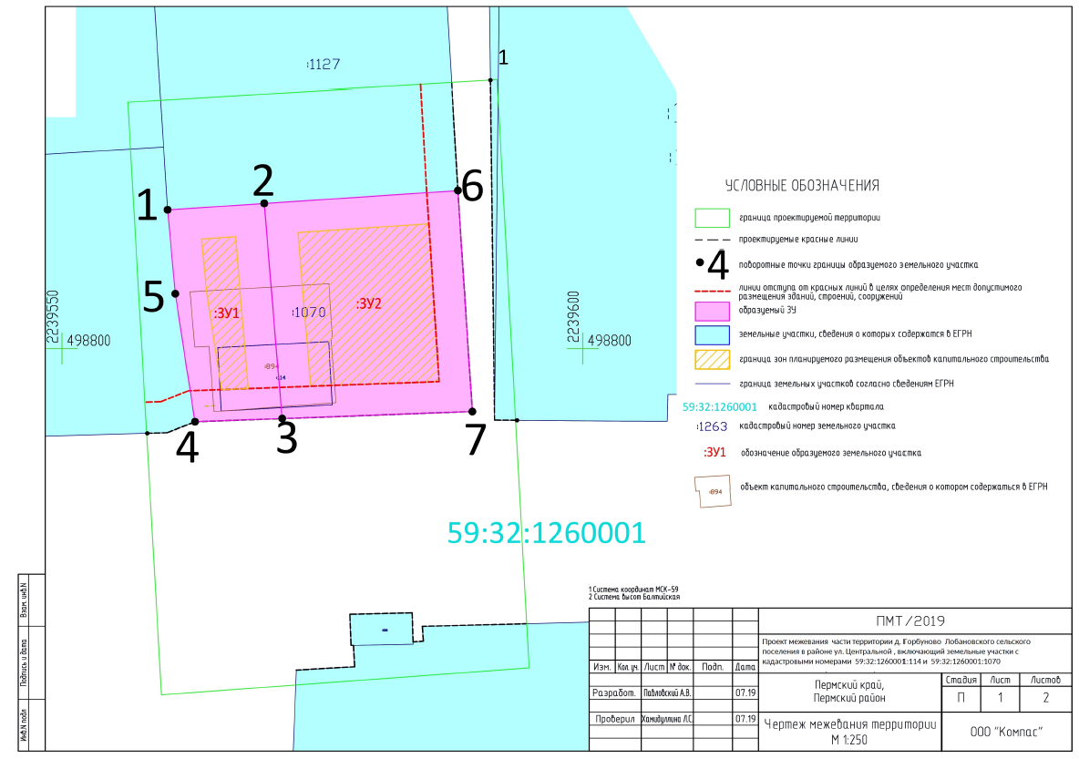

Приложение 2
к постановлению администрации
Пермского муниципального района
от ____________ № _____________
11.06.2020
338

